Registro de proveedores

Manual del Usuario

ÍNDICE
INTRODUCCIÓN 3
1. ACCESO AL SISTEMA Y REGISTRO EN LA PÁGINA 4
1.1 Acceso 4
1.2 Registro a la página 4
1.3 Ingreso 6
1.4 Ayuda 8
2. REGISTRO DE PROVEEDORES (INFORMACIÓN Y DOCUMENTACIÓN) 8
2.1 Perfil 10
2.2 Registro Simple y Completo 12
2.3 Información Empresa 12
2.3.1 Empresa 12
2.3.2 Contactos 14
2.3.3 Sedes 16
2.3.4 Actividades económicas 18
2.3.5 Información bancaria 20
2.3.6 Información tributaria 21
2.4 Envío de datos a validación simple 23
2.5 Información Técnica 23
2.5.1 Experiencias 23
2.5.2 Certificaciones 25
2.6 Información financiera 27
2.6.1 Estados Financieros 27
2.7 HSE 29
2.7.1 Incidentalidad 29
2.7.2 SG-SST 31
2.7.3 Indicadores 33
2.7.4 Otros 35
2.8 Solicitud cliente TERPEL TERPEL 36
2.8.1 Actividad en operaciones internacionales 37
2.8.2 Declaraciones y autorizaciones 38
2.9 Envío de datos a validación completa 38
3. VALIDACIÓN DEL REGISTRO 38

INTRODUCCIÓN
Como parte del proceso de innovación del TERPEL nace el sistema de gestión de compras que permite contar con trazabilidad de información y documentación en un solo lugar al alcance de un click, integrando el ciclo de abastecimiento en todas sus etapas. La plataforma corresponde a un servicio contratado con la firma IntelCost SAS quien la ha desarrollado basado en buenas prácticas del mercado.

El sistema se encuentra en la nube por lo cual es de fácil acceso por parte de los usuarios internos de TERPEL y proveedores, siendo este manual una herramienta práctica y sencilla para el uso del sistema en sus diferentes módulos.

De esta manera, TERPEL ingresa a la vanguardia tecnológica de abastecimiento y contratación creando sinergias entre sus diferentes actores de una manera ágil, transparente, confiable y amigable con el medio ambiente.

ACCESO AL SISTEMA Y REGISTRO EN LA PÁGINA

1.1 Acceso
El sistema se encuentra en la nube y se accede a través de la página web https://proveedoresterpel.intelcost.com/

1.2 Registro a la página
Al ingresar a la URL descrita anteriormente el sistema mostrará una ventana para registrarse por primera vez a la página o autenticarse en el caso de haber hecho previamente el registro.

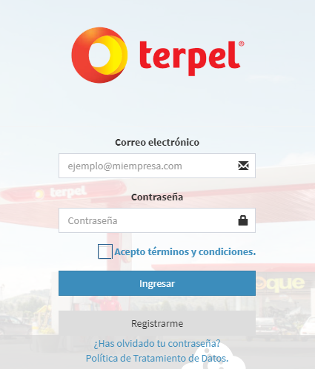
Haciendo click en el botón Registrarme el sistema solicitará los datos básicos de la compañía los cuales deben ser diligenciados en su totalidad, así como indicar que no corresponde a un robot siguiendo los pasos que indique el sistema.

Campo | Tipo | Descripción
Nombre/Razón Social | Texto | Nombre completo de la compañía tal como aparece en el certificado de existencia y representación legal.
País | Maestro | País donde se encuentra registrada la compañía
Tipo de Persona | Maestro | Identificación de la compañía como nacional (natural o jurídica) o extranjera
C.C. | Texto | En el caso de seleccionarse en el tipo de persona “Natural” el sistema abrirá este campo en el cual se debe diligenciar el número de cédula de ciudadanía
NIT | Texto | En el caso de seleccionarse en el tipo de persona “Jurídica” el sistema abrirá este campo en el cual se debe diligenciar el número de NIT sin dígito de verificación.
TAX ID | Texto | En el caso de seleccionarse en el tipo de persona “Extranjera” el sistema abrirá este campo en el cual se debe diligenciar el número de Tax ID que identifica la compañía en su país de origen.
Contacto | Texto | Nombre de la persona contacto de la compañía quién adelantará el proceso de registro.
E-mail | Texto | Email de la persona contacto de la compañía quién adelantará el proceso de registro.
Confirmar Email | Texto | Email de la persona contacto de la compañía quién adelantará el proceso de registro el cual debe coincidir con el dato indicado en el campo anterior.
No soy un Robot | Check | Check requerido por seguridad para indicar que no se es un robot al registrarse. En este caso se debe seguir con las instrucciones que indique el sistema.

Posterior a que se encuentre toda la información diligenciada y validada a nivel de seguridad el usuario dará click al botón Registrarse generándose un mensaje que indica que el registro ha sido exitoso.

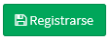

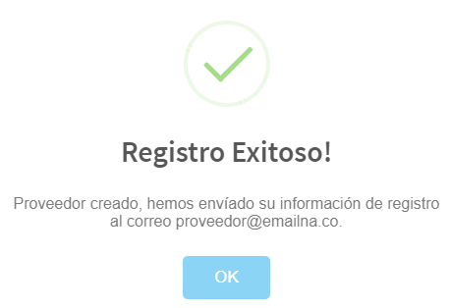

Posteriormente el sistema enviará al correo electrónico indicado en el registro la contraseña que le permitirá al proveedor ingresar al sistema.

1.3 Ingreso
Al ingresar nuevamente a la URL https://proveedoresterpel.intelcost.com/ el sistema mostrará nuevamente la ventana de autenticación ante lo cual el proveedor deberá indicar el correo electrónico registrado y la contraseña enviada por el sistema al mismo.

Dando check al cuadro Acepto términos y condiciones y click al botón Ingresar, podrá acceder al sistema para cargar su información y documentación de registro, así como posteriormente para participar en los procesos de compra o contratación que adelante TERPEL de acuerdo con la modalidad de selección que la compañía determine.

Si es la primera vez que se ingresa después del registro a la página el sistema solicitará cambio de contraseña. De esta manera el proveedor deberá digitar su nueva contraseña la cual debe contener caracteres tal como se especifica en la ventana y así mismo debe confirmarla escribiendo exactamente los mismos datos.

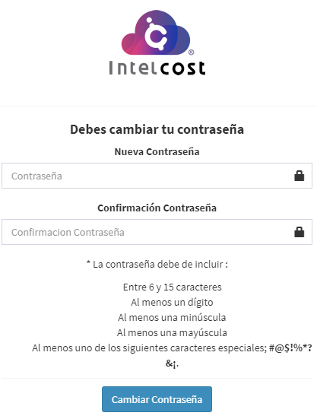

Finalmente haciendo click en el botón Cambiar Contraseña el sistema la tomará y solicitará nuevamente el ingreso con la nueva contraseña.

1.4 Ayuda
El sistema cuenta con un chat online (horario de oficina) que le permite al usuario aclarar dudas que surjan sobre el sistema con respuesta en tiempo real. Para lo anterior, haciendo click en el botón Chat Soporte Técnico de la parte inferior, podrá lograr el apoyo necesario indicando la inquietud.

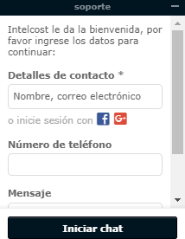

REGISTRO DE PROVEEDORES (INFORMACIÓN Y DOCUMENTACIÓN)
Al ingresar al sistema se mostrarán las opciones que tiene el proveedor no solo para su registro sino también posteriormente en el momento de existir procesos de compra / contratación ya sean privados o públicos poder acceder a los mismos.

Para el registro de proveedores se debe hacer click en la opción Mi Empresa.

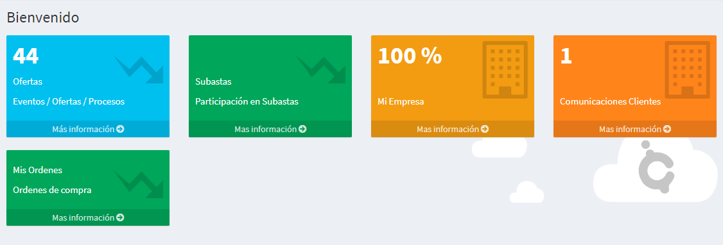

El sistema mostrará la pantalla principal donde existen dos partes; al lado izquierdo en negro una columna que muestra la información de perfil y aquellas secciones que requieren cargue de información y documentación. Al lado central/derecho el avance del cargue de la información y el estado del registro.

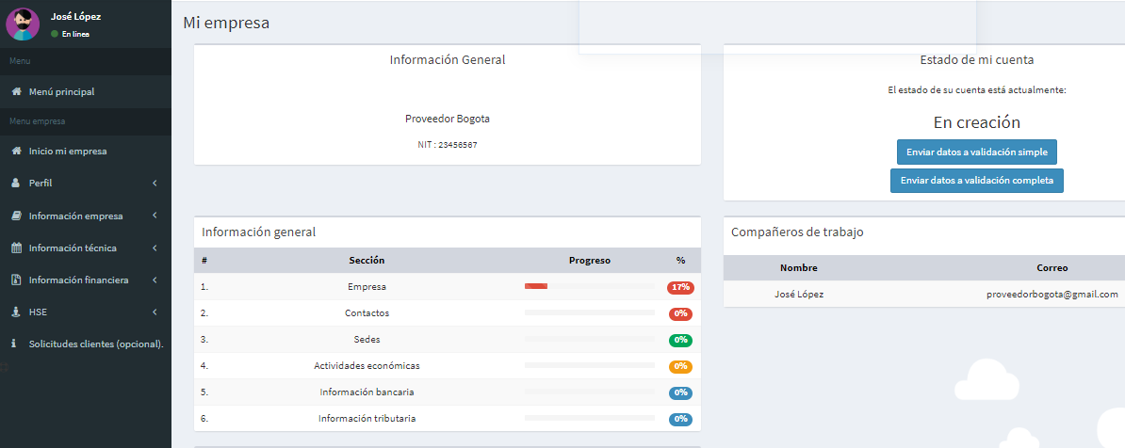

El sistema mostrará los términos y condiciones de Intelcost los cuales deberán ser diligenciaos por el proveedor haciendo check en la aceptación. En cada una de las pestañas se describe la información y en la parte inferior deben ser aceptados para posteriormente dar click en guardar para continuar.

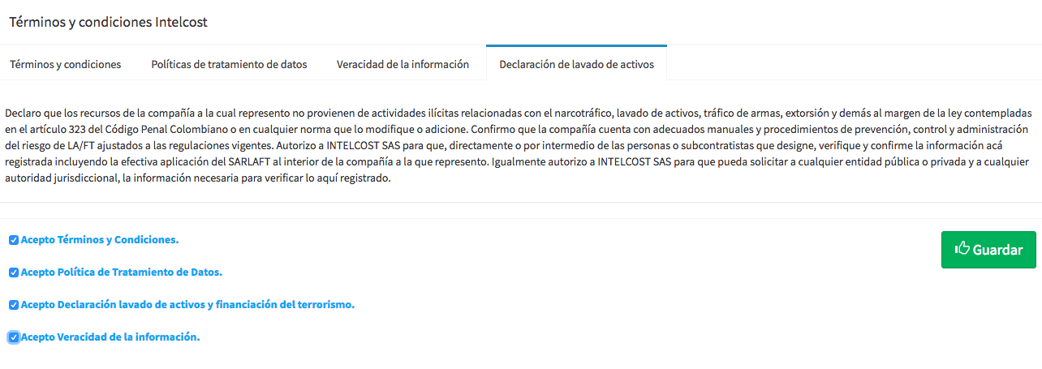

Mientras se esté cargando la información el estado será Creación. Posteriormente cuando ya se haya enviado a Validación el estado será En Validación y cuando la información se encuentre aprobada por parte de TERPEL el estado será Validado.

2.1 Perfil
El usuario podrá personalizar su perfil en el sistema que incluye sus datos básicos, fotografía y contraseña. De esta manera al ingresar al sistema haciendo click en el menú principal de la izquierda opción Perfil se accederá a esta funcionalidad.

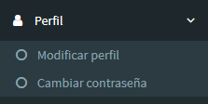

Al hacer click en Modificar perfil, el sistema abrirá una vista que muestra parte de los datos cargados en el registro inicial a la página los cuales pueden ser modificados, así como da la opción de cargar una fotografía la cual aparecerá en todo momento cuando se ingrese y se tenga la sesión abierta por parte del proveedor. El botón Guardar será el comando para que la información modificada o cargada quede lista en el sistema por lo cual se debe dar click al terminar.
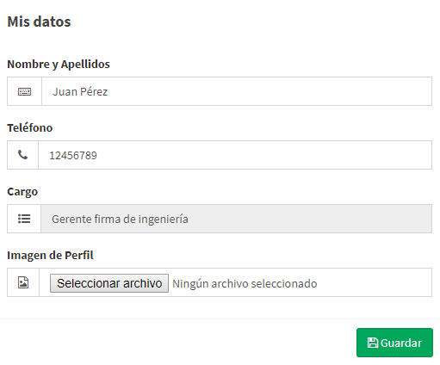
Al hacer click en Cambiar contraseña, el sistema abrirá una vista que muestra la opción para digitar la contraseña actual, la nueva y la confirmación de la misma. Haciendo click en el botón Guardar la contraseña quedará actualizada.

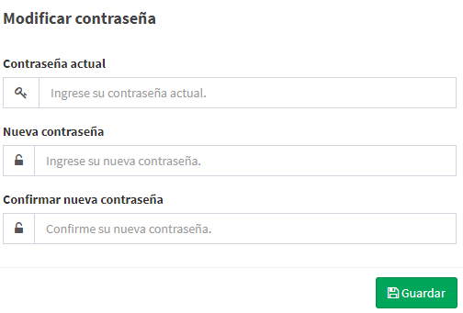

2.2 Registro Simple y Completo
El sistema maneja como parte del registro una parte completa y otra simple. Para TERPEL los proveedores deberán diligenciar toda la información requerida en los dos registros.

La información de la empresa con todas sus subsecciones corresponde al registro simple y la información técnica, financiera y HSE complementan este registro y lo hacen completo junto con la información directa de la solicitud cliente TERPEL.

2.3 Información Empresa
En esta sección el proveedor deberá cargar los datos de identificación de la empresa, los cuales se encuentran clasificados de acuerdo con su naturaleza.

2.3.1 Empresa
Haciendo click en Información Empresa seguido por Empresa, el sistema mostrará la vista que deberá ser diligenciada por el proveedor.

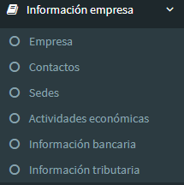

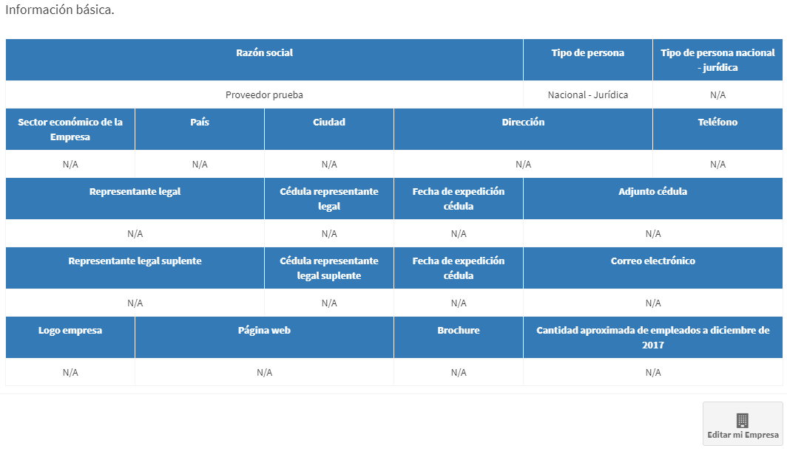
Considerando que para ingresar a la pagina el proveedor realizó un registro inicial, el sistema mostrará los datos principales cargados, sin embargo se requiere cargar toda la información general de identificación de la empresa por lo cual el proveedor deberá hacer click en el botón Editar mi Empresa. El sistema abrirá el formulario el cual debe ser diligenciado en su totalidad.

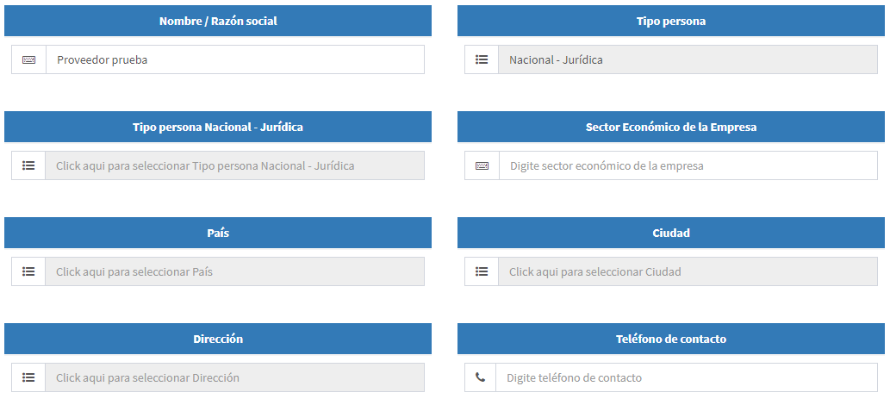
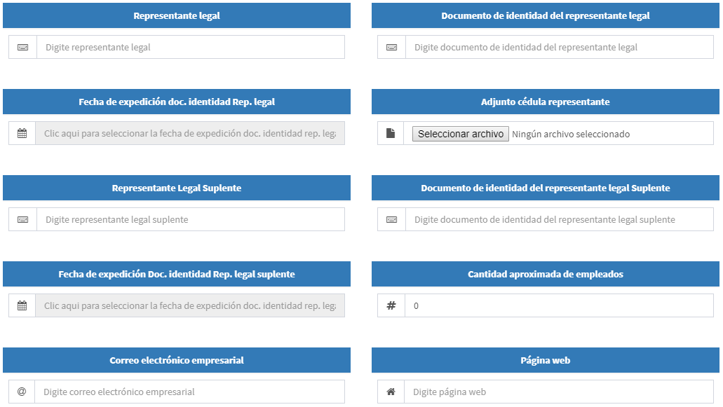

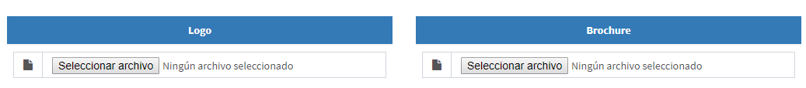

Existen campos de texto abierto y otros que corresponden a un maestro de selección que se despliegan al hacer click en el campo y se selecciona haciendo click en el ícono de cada una de las opciones.

Cuando la información ya se encuentre diligenciada y cargada (documentos), el proveedor deberá hacer click en el botón Guardar de la parte inferior, quedando de esta manera registrada la información descrita.

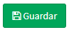

2.3.2 Contactos
Haciendo click en Información Empresa seguido por Contactos, el sistema mostrará la vista que deberá ser diligenciada por el proveedor.

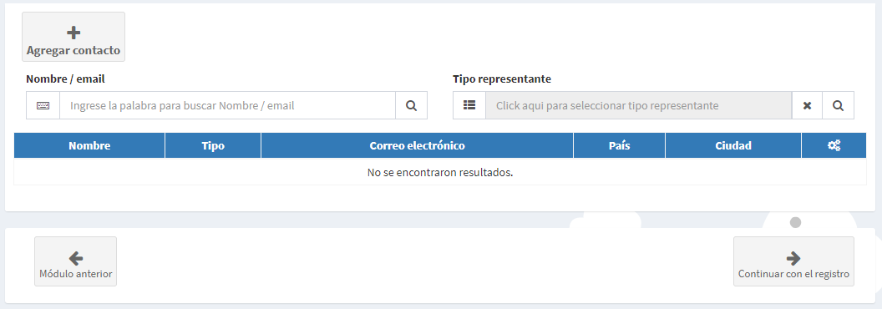

Para cargar un contacto se deberá hacer click en el botón Agregar Contacto y el sistema abrirá una vista que solicitará los datos del mismo.

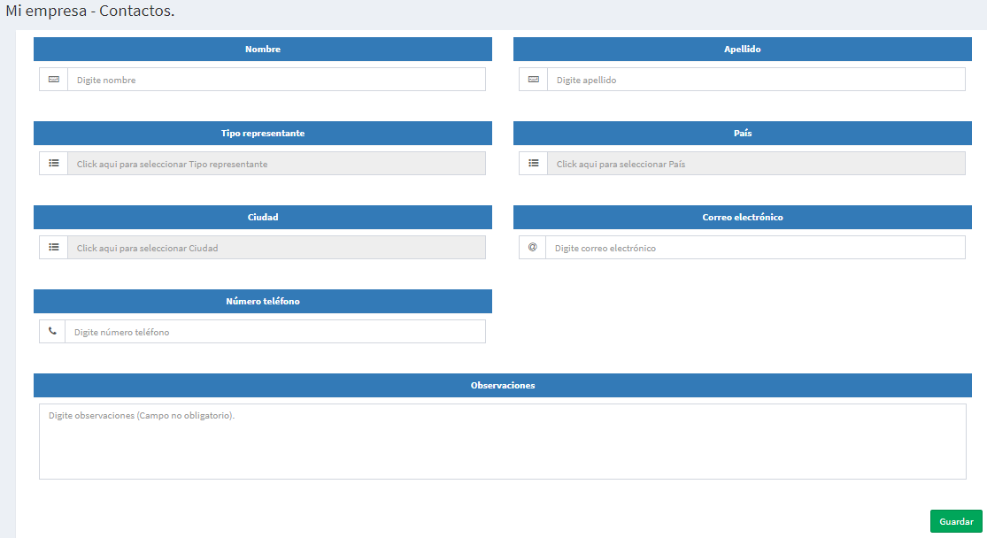
Cuando la información ya se encuentre diligenciada, el proveedor deberá hacer click en el botón Guardar de la parte inferior, quedando de esta manera registrada la información del contacto.

Se podrán cargar cuantos contactos requiera el proveedor repitiendo los pasos anteriormente descritos y el sistema irá mostrando en la vista principal de contactos el listado de los que hayan sido creados.

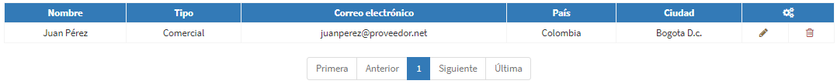

Los contactos ya creados podrán ser editados haciendo click en el botón o eliminados haciendo click en el botón

2.3.3 Sedes
Haciendo click en Información Empresa seguido por Sedes, el sistema mostrará la vista que deberá ser diligenciada por el proveedor.

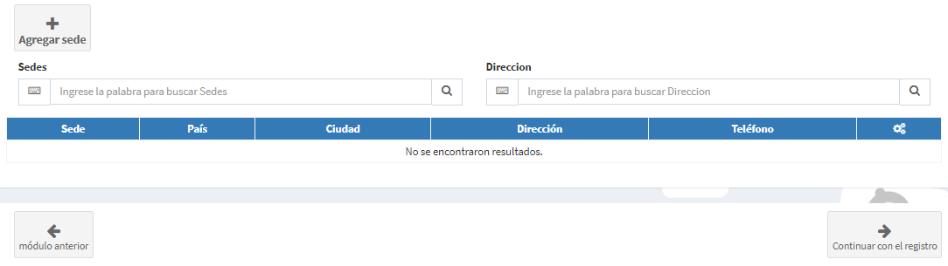

Para cargar una sede se deberá hacer click en el botón Agregar Sede y el sistema abrirá una vista que solicitará los datos de la misma.

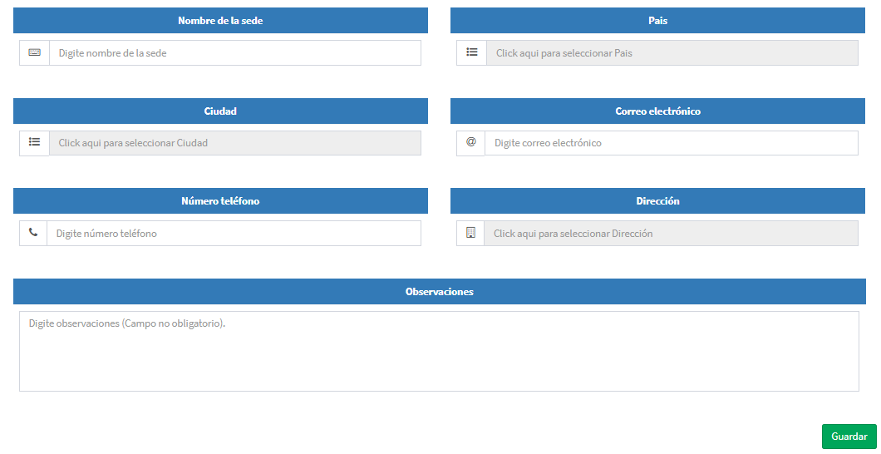
Cuando la información ya se encuentre diligenciada, el proveedor deberá hacer click en el botón Guardar de la parte inferior, quedando de esta manera registrada la información de la sede.

Se podrán cargar cuantas sedes requiera el proveedor repitiendo los pasos anteriormente descritos y el sistema irá mostrando en la vista principal de sedes el listado de las que hayan sido creadas.

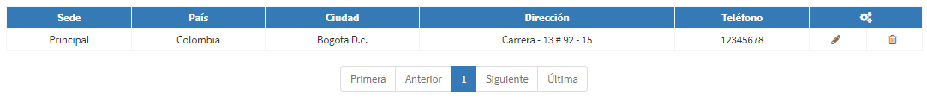

Las sedes ya creadas podrán ser editadas haciendo click en el botón o eliminadas haciendo click en el botón

2.3.4 Actividades económicas
Haciendo click en Información Empresa seguido por Actividades económicas, el sistema mostrará la vista que deberá ser diligenciada por el proveedor.

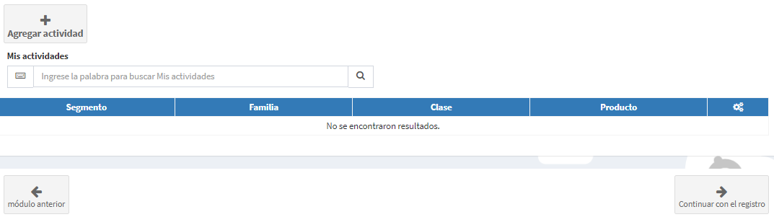

Para cargar una actividad se deberá hacer click en el botón Agregar actividad y el sistema abrirá una vista que solicitará la búsqueda de las actividades que presta el proveedor ya sea de bienes o servicios.

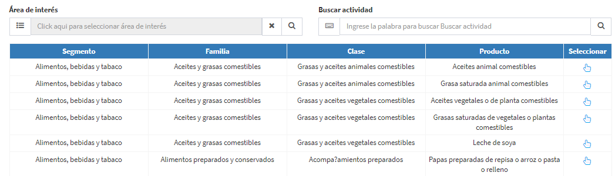
En la parte superior aparecerán filtros de búsqueda para seleccionar la actividad y cuando ya se haya encontrado dar click en el botón para seleecionar.

Se podrán cargar cuantas actividades preste el proveedor repitiendo los pasos anteriormente descritos y el sistema irá mostrando en la vista principal de actividades el listado de las que hayan sido seleccionadas. Es importante tener en cuenta que las actividades serán un filtro que permitirá la búsqueda posteriormente de los compradores para invitaciones a procesos de compra y contratación.

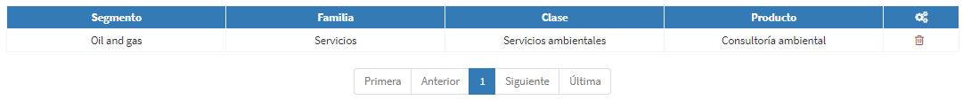

Las actividades ya seleccionadas podrán ser eliminadas haciendo click en el botón

2.3.5 Información bancaria
Haciendo click en Información Empresa seguido por Información bancaria, el sistema mostrará la vista que deberá ser diligenciada por el proveedor.

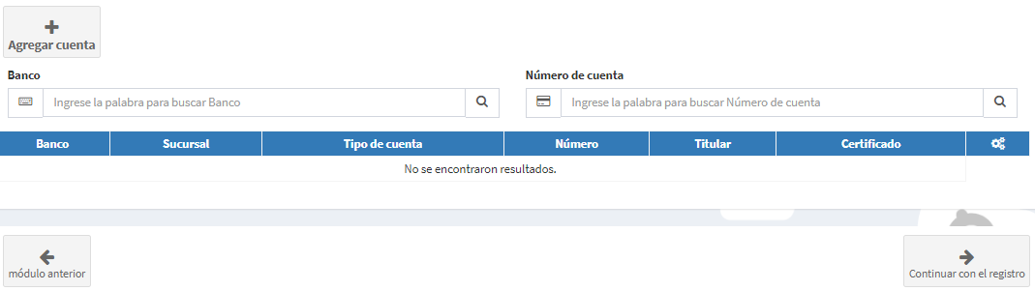

Para cargar una cuenta se deberá hacer click en el botón Agregar cuenta y el sistema abrirá una vista que solicitará diligenciar información y cargar el documento soporte.

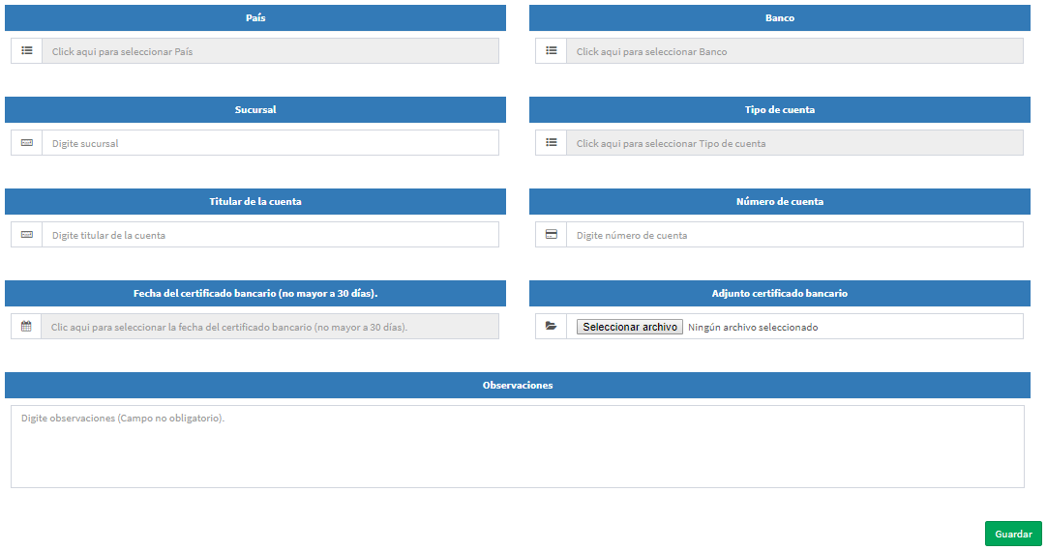
Cuando la información ya se encuentre diligenciada, el proveedor deberá hacer click en el botón Guardar de la parte inferior, quedando de esta manera registrada la información de la cuenta.

Se podrán cargar cuantas cuentas requiera el proveedor repitiendo los pasos anteriormente descritos y el sistema irá mostrando en la vista principal de cuentas el listado de las que hayan sido creadas.

Las cuentas ya creadas podrán ser editadas haciendo click en el botón o eliminadas haciendo click en el botón

2.3.6 Información tributaria
Haciendo click en Información Empresa seguido por Información tributaria, el sistema mostrará la vista que deberá ser diligenciada por el proveedor.

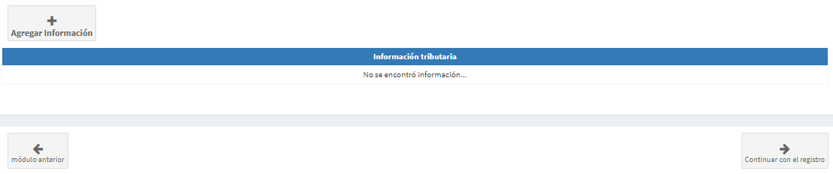

Para cargar la información tributaria se deberá hacer click en el botón Agregar información y el sistema abrirá una vista que solicitará diligenciar información.

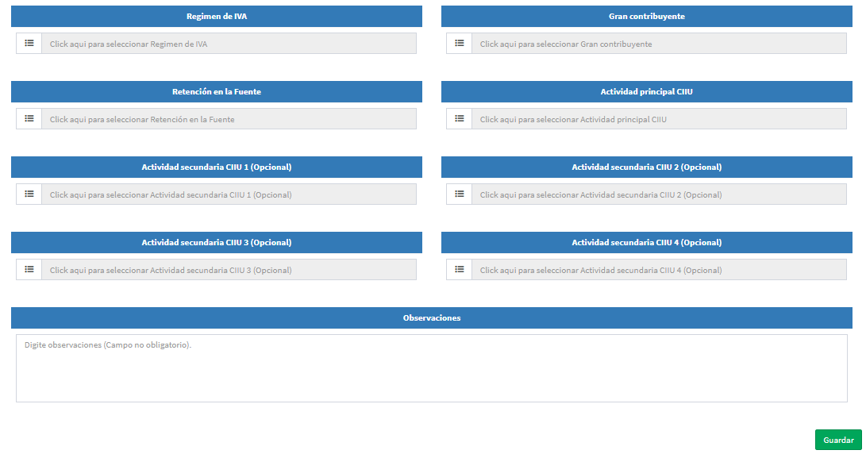

Haciendo click en el botón Guardar la información quedará cargada en el sistema.

2.4 Envío de datos a validación simple
Los datos requeridos en las secciones anteriores son denominados en el sistema como registro simple pues todos corresponden a información general y básica de identificación de la compañía. En este instante el proveedor deberá dar click al botón Enviar datos a validación simple que se encuentra en la parte inferior de la Información tributaria. De esta manera el personal de TERPEL recibirá el registro para validar la información y documentación cargada.

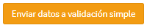

2.5 Información Técnica
En esta sección el proveedor deberá cargar la información y documentación que soporta su experiencia en las actividades de bienes y servicios descritas así como podrá incluir todas las certificaciones que tenga la compañía (Ej: Calidad, ISO, etc.).

2.5.1 Experiencias
Haciendo click en Información técnica seguido por Experiencias, el sistema mostrará la vista que deberá ser diligenciada por el proveedor.

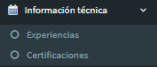

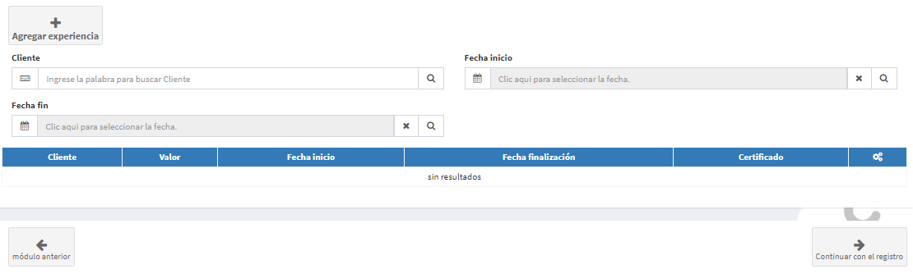

Para cargar las experiencias se deberá hacer click en el botón Agregar experiencia y el sistema abrirá una vista que solicitará diligenciar información.

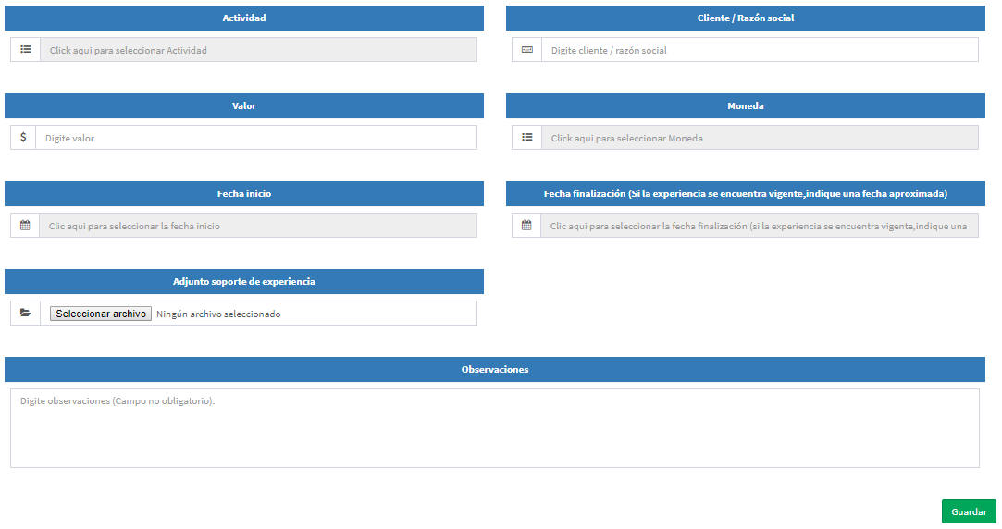

Al hacer click en el campo actividad el sistema mostrará las actividades creadas previamente y en el caso de no estar incluida la actividad requerida, el sistema permitirá desde este punto volver a actividades y crearla haciendo click en la pregunta: No tiene actividades Haga clic aquí. Las experiencias se deben relacionar a las actividades creadas con el fin de garantizar el expertise que tiene el proveedor en la prestación de bienes o servicios de la actividad indicada. Adicional a la información requerida para digitación el proveedor deberá carga el certificado, contrato, orden de servicio o cualquier documento expedido por la firma contratista que la certifique.

Cuando la información ya se encuentre diligenciada, el proveedor deberá hacer click en el botón Guardar de la parte inferior, quedando de esta manera registrada la experiencia.

Se podrán cargar cuantas experiencias requiera el proveedor repitiendo los pasos anteriormente descritos y el sistema irá mostrando en la vista principal de experiencias el listado de las que hayan sido creadas.

Las experiencias ya creadas podrán ser editadas haciendo click en el botón o eliminadas haciendo click en el botón

2.5.2 Certificaciones
Haciendo click en Información técnica seguido por Certificaciones, el sistema mostrará la vista que deberá ser diligenciada por el proveedor.

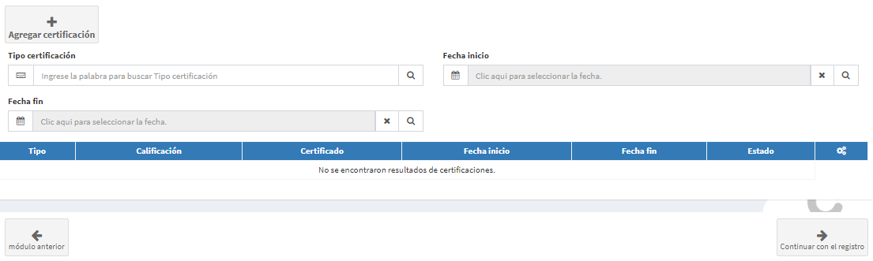

Para cargar las certificaciones se deberá hacer click en el botón Agregar certificación y el sistema abrirá una vista que solicitará diligenciar información.

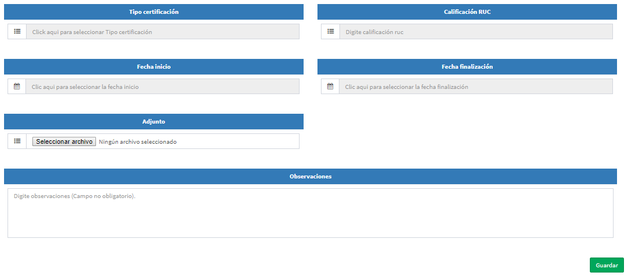
Al hacer click en el campo Tipo certificación el sistema mostrará las certificaciones creadas previamente para ser seleccionada. El campo Calificación RUC solamente se debe diligenciar en el caso que se haya seleccionado esta certificación.

Cuando la información ya se encuentre diligenciada y el documento cargado, el proveedor deberá hacer click en el botón Guardar de la parte inferior, quedando de esta manera registrada la certificación.

Se podrán cargar cuantas certificaciones requiera el proveedor repitiendo los pasos anteriormente descritos y el sistema irá mostrando en la vista principal de certificaciones el listado de las que hayan sido creadas.

Las experiencias ya creadas podrán ser editadas haciendo click en el botón o eliminadas haciendo click en el botón

2.6 Información financiera
En esta sección el proveedor deberá cargar la información y documentación de sus estados financieros.

2.6.1 Estados Financieros
Haciendo click en Información financiera seguido por Estados financieros, el sistema mostrará la vista que deberá ser diligenciada por el proveedor.

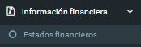

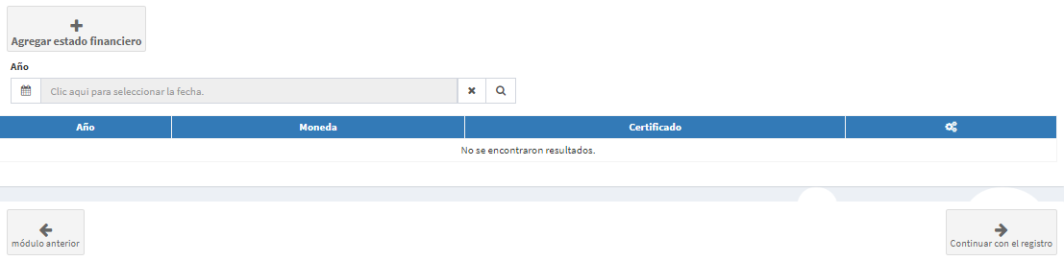

Para cargar estados financieros se deberá hacer click en el botón Agregar estado financiero y el sistema abrirá una vista que solicitará diligenciar información.

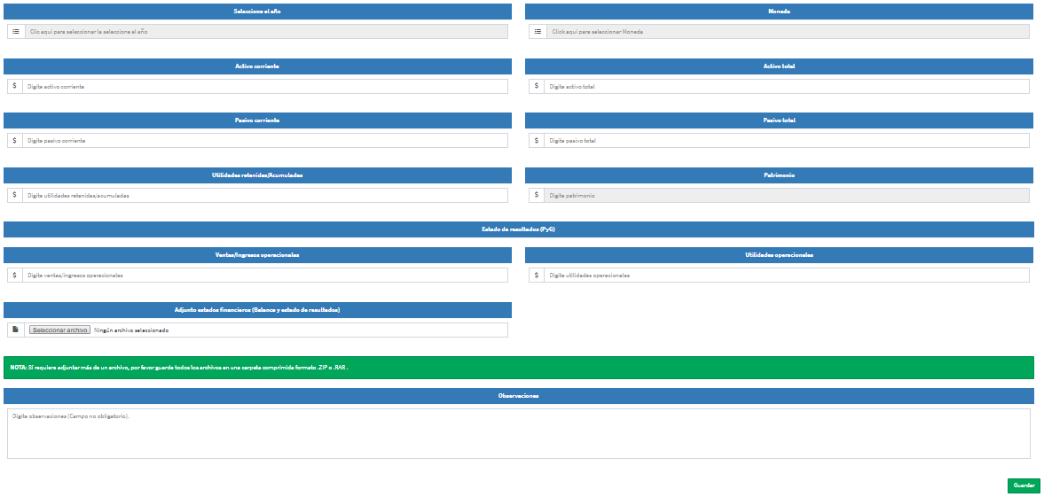
El proveedor deberá diligenciar la información básica y cargar los estados financieros (balance y estado de resultados).

Cuando la información ya se encuentre diligenciada y los documentos cargados, el proveedor deberá hacer click en el botón Guardar de la parte inferior, quedando de esta manera registrada la información financiera.

Los estados financieros podrán ser cargados anualmente por el proveedor repitiendo los pasos anteriormente descritos y el sistema irá mostrando en la vista principal de estados financieros el listado de los que hayan sido creados.

Los estados financieros ya creados podrán ser editados haciendo click en el botón o eliminados haciendo click en el botón

2.7 HSE
En esta sección el proveedor deberá cargar la información y documentación de HSE (salud, seguridad, medio ambiente).

2.7.1 Incidentalidad
Haciendo click en HSE seguido por Incidentalidad, el sistema mostrará la vista que deberá ser diligenciada por el proveedor.

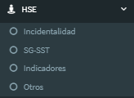

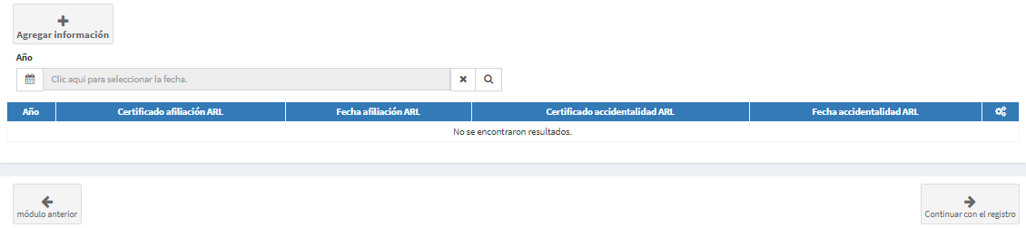

Para cargar la información se deberá hacer click en el botón Agregar información y el sistema abrirá una vista que solicitará diligenciar los datos y documentos soporte.

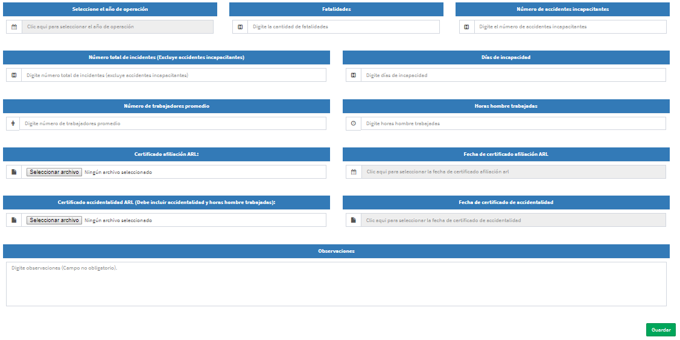

El proveedor deberá diligenciar la información y cargar los certificados de la ARL que soporten los datos.

Cuando la información ya se encuentre diligenciada y los documentos cargados, el proveedor deberá hacer click en el botón Guardar de la parte inferior, quedando de esta manera registrada la información de incidentalidad.

La información y documentación de Incidentalidad se podrá cargar anualmente por el proveedor repitiendo los pasos anteriormente descritos y el sistema irá mostrando en la vista principal la información que haya sido creada.

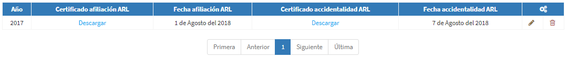
La Incidentalidad ya creada podrá ser editada haciendo click en el botón o eliminada haciendo click en el botón

2.7.2 SG-SST
Haciendo click en HSE seguido por SG-SST (sistema de gestión, salud y seguridad en el trabajo), el sistema mostrará la vista que deberá ser diligenciada por el proveedor.

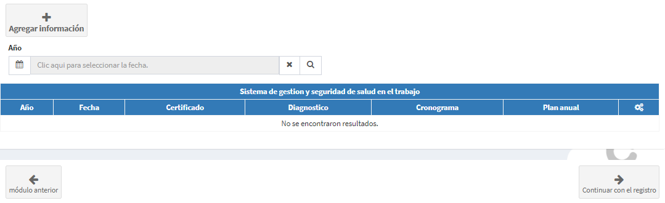

Para cargar la información se deberá hacer click en el botón Agregar información y el sistema abrirá una vista que solicitará diligenciar los datos y documentos soporte.

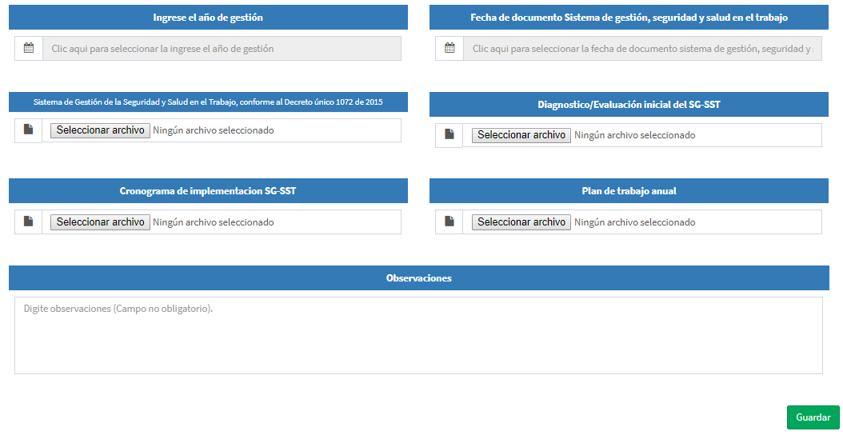

El proveedor deberá diligenciar la información y cargar los certificados y documentos correspondientes de acuerdo con las normas establecidas.

Cuando la información ya se encuentre diligenciada y los documentos cargados, el proveedor deberá hacer click en el botón Guardar de la parte inferior, quedando de esta manera registrada la información.

La información y documentación se podrá cargar anualmente por el proveedor repitiendo los pasos anteriormente descritos y el sistema irá mostrando en la vista principal la información que haya sido creada.

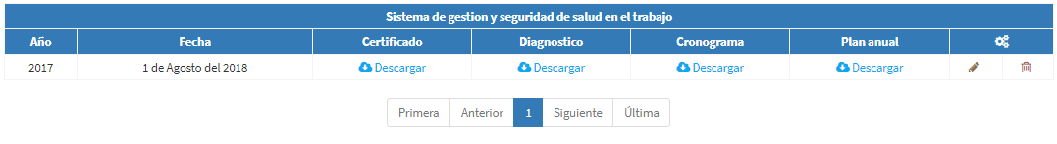
La información y documentos podrá ser editada haciendo click en el botón o eliminada haciendo click en el botón

2.7.3 Indicadores
Haciendo click en HSE seguido por Indicadores, el sistema mostrará la vista que deberá ser diligenciada por el proveedor.

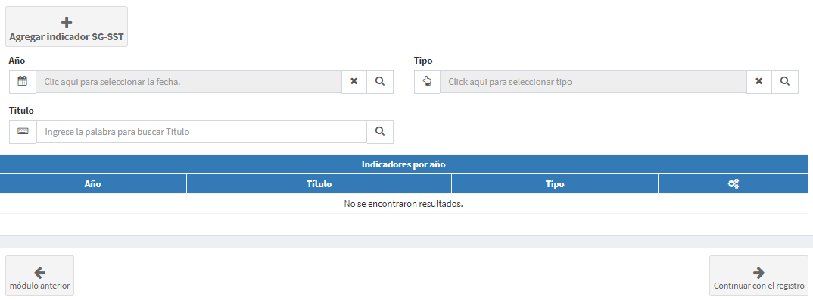

Para cargar la información se deberá hacer click en el botón Agregar información y el sistema abrirá una vista que solicitará diligenciar los datos y documentos soporte.

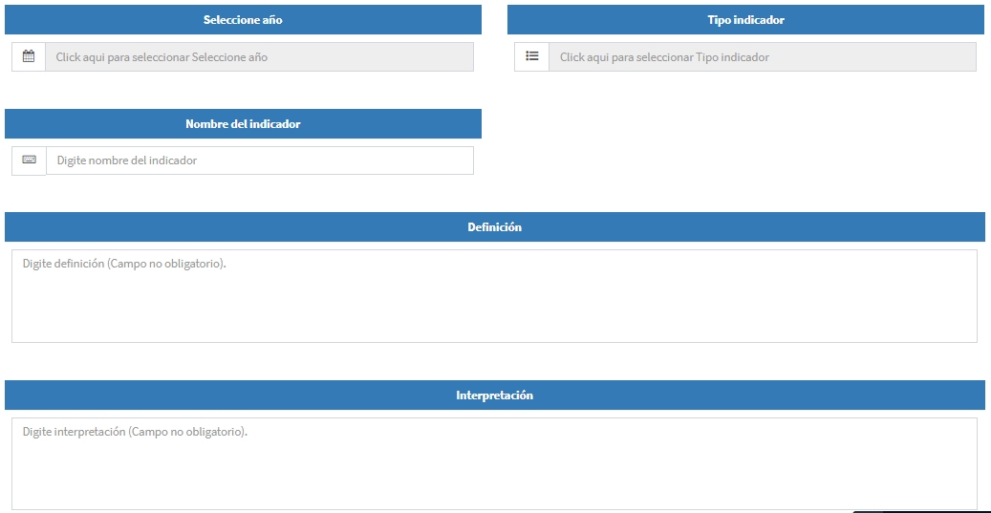
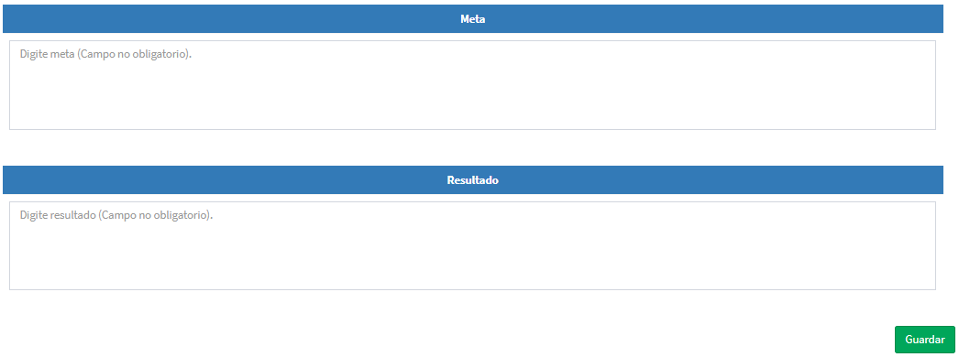

El proveedor deberá diligenciar la información solicitada. Cuando la información ya se encuentre diligenciada el proveedor deberá hacer click en el botón Guardar de la parte inferior, quedando de esta manera registrada la información.

La información y documentación se podrá cargar varias veces por el proveedor repitiendo los pasos anteriormente descritos y el sistema irá mostrando en la vista principal la información que haya sido creada.

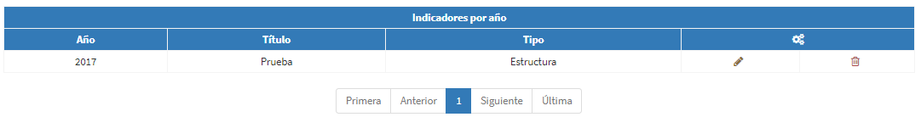
La información y documentos podrán ser editados haciendo click en el botón o eliminados haciendo click en el botón

2.7.4 Otros
Haciendo click en HSE seguido por Otros, el sistema mostrará la vista que deberá ser diligenciada por el proveedor.

Para cargar la información se deberá hacer click en el botón Agregar información y el sistema abrirá una vista que solicitará diligenciar los datos y documentos soporte.

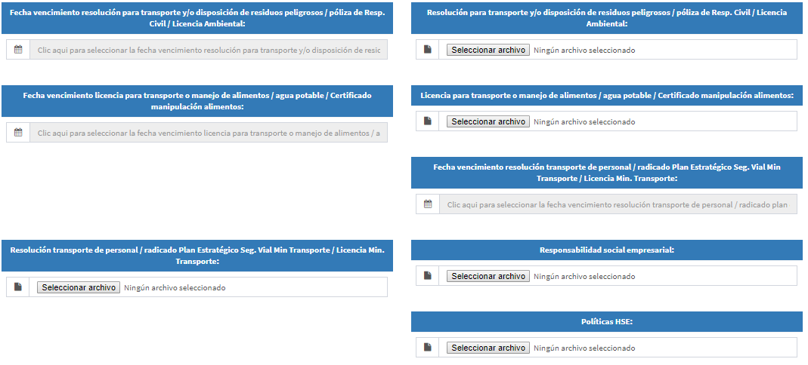
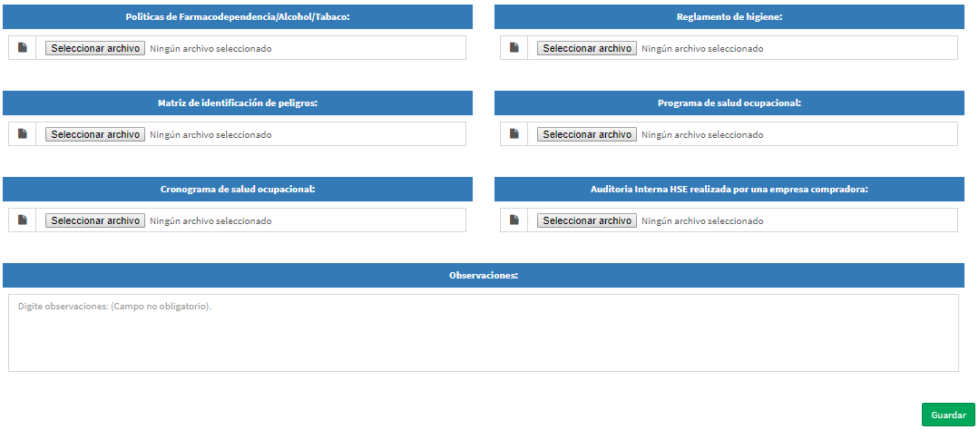

El proveedor deberá diligenciar la información solicitada. Cuando la información ya se encuentre diligenciada el proveedor deberá hacer click en el botón Guardar de la parte inferior, quedando de esta manera registrada la información.

Solicitud cliente TERPEL
Para poder culminar con el registro de datos y documentos para TERPEL es requerido diligenciar datos solicitados como obligatorios los cuales se encuentran en la opción Información adicional y al ingresar en la caja TERPEL. Es importante resaltar que el sistema de proveedores de Intelcost cuenta con varias compañías que manejan este registro por lo cual al ingresar a esta sección podrán encontrar cajas con los nombres de otras compañías, sin embargo, los proveedores solo deberán diligenciar TERPEL.





2.8.1 Actividades Económicas Terpel
El sistema abrirá un formulario donde el proveedor deberá especificar las actividades económicas que brinda la compañía dando click en el botón verde 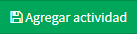. Allí debe realizar el filtro de búsqueda y seleccionar la actividad perteneciente a la sección Terpel como lo muestra la siguiente imagen:
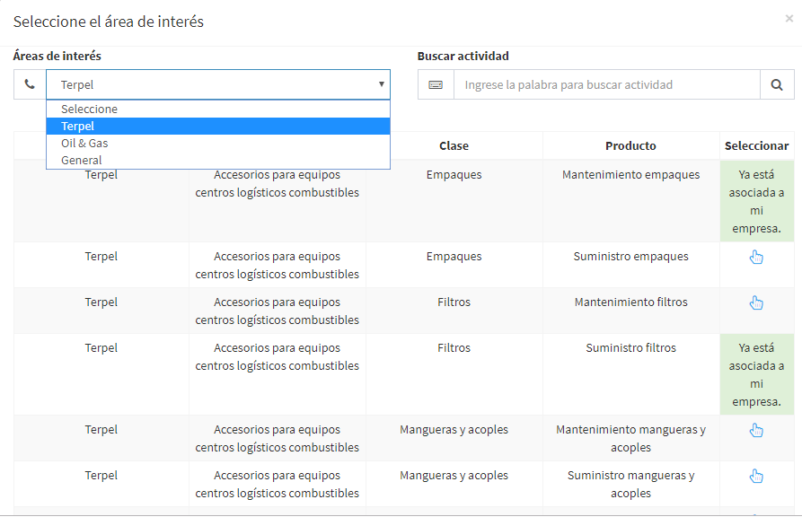

El sistema nos mostrará el listado para seleccionar, en la parte superior de la pantalla encontrará la opción Buscar actividad  donde puede filtrar resultados y elegir la actividad correspondiente 

2.8.2 Documentación Terpel - Validación Simple
En esta sección el proveedor podrá cargar información adicional requerida por Terpel:
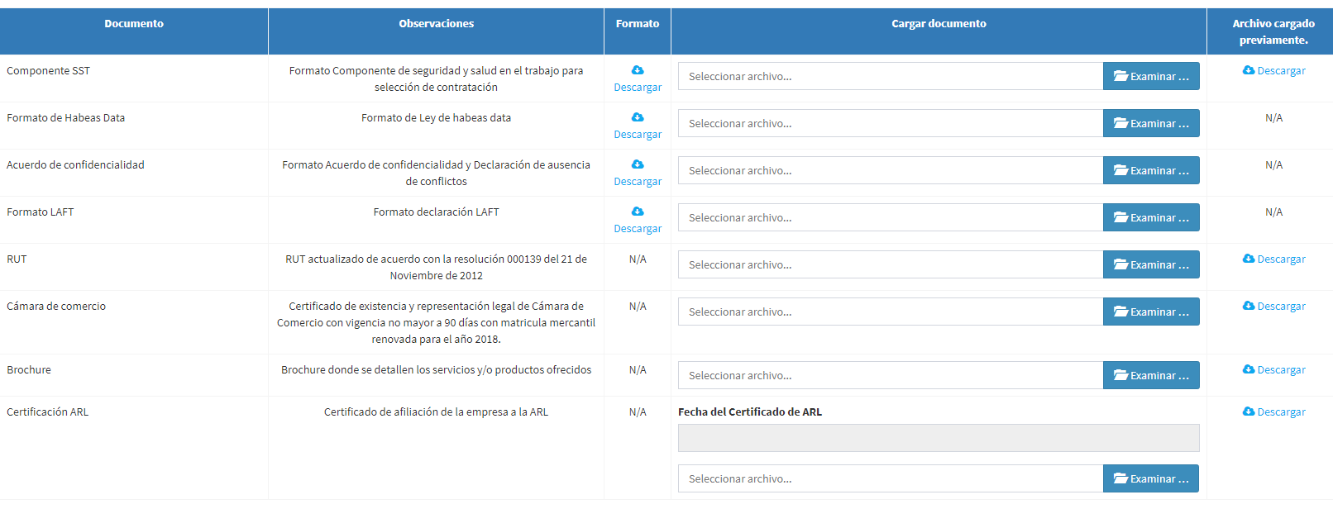
La columna Archivo cargado previamente permite ver al proveedor si ese tipo de documento ya lo diligenció en la parte anterior, es decir se puede hacer una previsualización de documentos cargados

Luego de cargar los documentos el proveedor puede dar clic a la opción

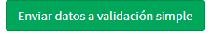
Allí se notificará a Terpel la terminación del proceso de Validación Simple y el proveedor culminará el cargue de documentos en Intelcost para registro simple.

2.8.2 Documentación Terpel - Validación Completa
En esta sección el proveedor podrá cargar información adicional requerida por Terpel para el proceso de Validación Completa:
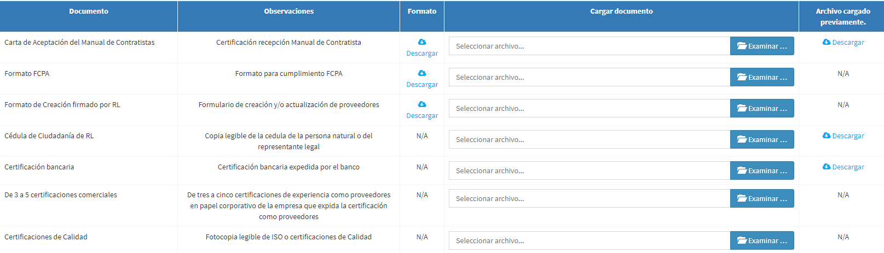
La columna Archivo cargado previamente, permite ver al proveedor si este ítem ha sido cargado, es decir se puede hacer una previsualización de documentos cargados.

Allí se notificará a Terpel la terminación del proceso de Validación Completa y el proveedor culminará el cargue de documentos en Intelcost.

Los datos requeridos en las secciones anteriores son denominados en el sistema como registro completo que sumado a la primera sección (información empresa) y a la sección Solicitud cliente TERPEL completa el registro requerido. En este instante el proveedor deberá dar clic al botón

que se encuentra en la parte inferior de la sección. De esta manera el personal de TERPEL recibirá el registro para validar la información y documentación cargada.

VALIDACIÓN DEL REGISTRO

Posterior al cargue de toda la información y documentación por parte del proveedor y del envío de datos, TERPEL realizará la validación del registro. En caso de encontrarse deficiencias de información y documentación se enviará un correo electrónico al proveedor indicando los ajustes requeridos y el proveedor deberá ingresar al sistema y editar la información o documentación que se requiera ajustar. Durante este proceso el registro se encontrará en estado validación.

Cuando TERPEL revise la información y documentación y considere que se encuentra completa y con la calidad requerida, el registro del proveedor se encontrará en estado Validado terminando de esta manera el proceso de registro.

